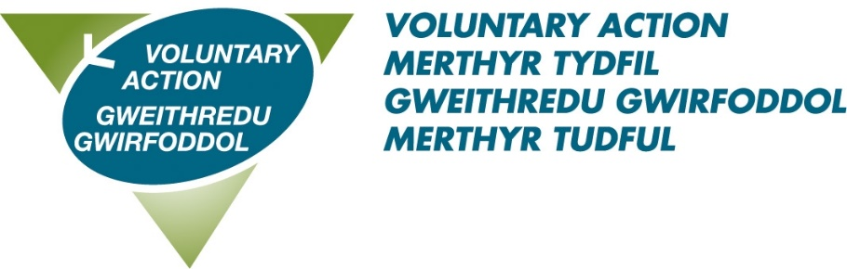
Disgrifiad o Rôl yr Ymddiriedolwr

Etholiad Bwrdd Ymddiriedolwyr VAMT 2025
Rôl yr Ymddiriedolwr
Mae Deddf Elusennau 2011 yn diffinio Ymddiriedolwyr Elusen fel y rhai sy'n gyfrifol o dan ddogfen lywodraethol yr Elusen am reoli gweinyddiaeth a rheolaeth yr Elusen. Rhaid i'r Bwrdd Ymddiriedolwyr weithredu bob amser er budd gorau VAMT, gan arfer yr un safon o ddyletswydd gofal ag y byddai person doeth yn ei chymhwyso pe bai'n gofalu am faterion rhywun y mae ganddo gyfrifoldeb amdano. Rhaid i'r Bwrdd Ymddiriedolwyr weithredu fel grŵp ac nid fel unigolion. Yn ogystal â bod yn Elusen gofrestredig, mae VAMT yn gwmni cyfyngedig trwy warant, ac mae Ymddiriedolwyr VAMT wedi'u cofrestru fel cyfarwyddwyr yn Nhŷ'r Cwmnïau.

Mae Bwrdd yr Ymddiriedolwyr o 12 ymddiriedolwr yn cynnwys:
Hyd at 6 ymddiriedolwr etholedig
Hyd at 6 ymddiriedolwr penodedig
Mae Bwrdd yr Ymddiriedolwyr yn penodi'r Cadeirydd, yr Is-gadeirydd a'r Trysorydd.
Ar hyn o bryd mae gennym 3 swydd wag (i'w hethol gan ein haelodau).

Dyletswyddau aelod o'r Bwrdd Ymddiriedolwyr
Bwrdd yr Ymddiriedolwyr yw corff llywodraethu'r mudiad ac mae'n gyfrifol yn gyfreithiol ac yn ariannol am lywodraethu cyffredinol a chyfeiriad strategol VAMT, gan ddatblygu nodau, amcanion a thargedau'r mudiad yn unol â'i amcanion elusennol fel y'u nodir yn yr Erthyglau Cymdeithasu.
Dyletswyddau aelod o'r Bwrdd Ymddiriedolwyr yw:
- sicrhau bod VAMT yn cydymffurfio â'i ddogfen lywodraethol (ei Erthyglau Cymdeithasu), cyfraith elusennau, cyfraith cwmnïau ac unrhyw ddeddfwriaeth neu reoliadau perthnasol eraill
- sicrhau bod VAMT yn dilyn ei amcanion fel y'u diffinnir yn ei ddogfen lywodraethol
- sicrhau bod VAMT yn defnyddio ei adnoddau yn gyfan gwbl er mwyn cyflawni ei amcanion
- cyfrannu'n weithredol at fwrdd yr ymddiriedolwyr trwy roi cyfeiriad strategol cadarn i VAMT, gosod polisi cyffredinol, diffinio nodau, gosod targedau, a gwerthuso perfformiad yn erbyn targedau y cytunwyd arnynt
- sicrhau gweinyddiaeth effeithiol ac effeithlon y mudiad gan gynnwys cael polisïau a gweithdrefnau priodol ar waith
- diogelu enw da a gwerthoedd VAMT
- sicrhau sefydlogrwydd ariannol VAMT.

Manyleb person
Rhaid i bob ymddiriedolwr fod â:
- ymrwymiad i genhadaeth VAMT
- parodrwydd i fodloni'r gofyniad amser lleiaf
- uniondeb
- gweledigaeth strategol
- barn dda, annibynnol
- gallu i feddwl yn greadigol
- parodrwydd i ddweud eu barn a'r gallu i aros yn annibynnol ar unrhyw ddylanwad gan fudiad neu unigolyn arall
- dealltwriaeth a derbyniad o ddyletswyddau, cyfrifoldebau a rhwymedigaethau cyfreithiol ymddiriedolaeth
- lefel resymol o ddealltwriaeth o ofynion cyfreithiol, ariannol, archwilio a rheoleiddiol eraill Elusen
- gallu i weithio'n effeithiol fel aelod o dîm a gwneud penderfyniadau er lles VAMT a'i aelodau
- dealltwriaeth eang o faterion cydraddoldeb a diddordeb brwd mewn dod â chymunedau ynghyd
- ymrwymiad i sicrhau bod ffocws ar gwsmeriaid yn cael ei gynnal wrth ddylunio a rhedeg gwasanaethau
- ymwybyddiaeth o gyfleoedd i ddatblygu gwaith i gyflawni nodau strategol VAMT a chynhyrchu incwm sy'n briodol i amcanion VAMT
Mae’r gallu i gyfathrebu yn y Gymraeg yn ddymunol

Mae gennym ddiddordeb arbennig mewn pobl sydd â sgiliau/gwybodaeth yn y meysydd canlynol, ond nid yw'r rhain yn ofyniad o bell ffordd ar gyfer gwneud cais:
- Gwybodaeth Benodol i'r Sector
- Llywodraethu a Rheoleiddio
- Marchnata, Cyfathrebu a Chysylltiadau Cyhoeddus
- Cymhwysedd Diwylliannol ac Ymwybyddiaeth o Gydraddoldeb, Amrywiaeth a Chynhwysiant (DEI)

Cymhwysedd
Mae'r Comisiwn Elusennau yn nodi pam na all rhai unigolion weithredu fel ymddiriedolwyr elusen, i gael rhagor o wybodaeth ewch i Ganllawiau'r Comisiwn Elusennau.

